
第1课时 交变电流
第三章 交变电流
一、单选题
1．(2020·重庆巴蜀模拟)如图所示,在匀强磁场中,一矩形金属线框绕与磁感线垂直的转轴匀速转动,则下列说法中正确的是 ( )
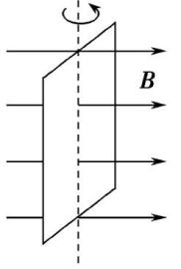
A.矩形金属线框中能产生正弦式交变电流
B.线圈平面每经过中性面一次,感应电动势的方向就改变一次,感应电流的方向不变
C.当线框平面与中性面重合时,磁通量最大,感应电动势最大
D.当线框平面与中性面垂直时,线框的磁通量及磁通量变化率均为零

2． 如图甲所示,一矩形线圈abcd放置在匀强磁场中,并绕过ab、cd中点的轴OO'以角速度ω逆时针匀速转动.若以线圈平面与磁场夹角θ=45°时(如图乙)为计时起点,并规定当电流自a流向b时方向为正.则下列所示的四幅图中正确的是 ( )
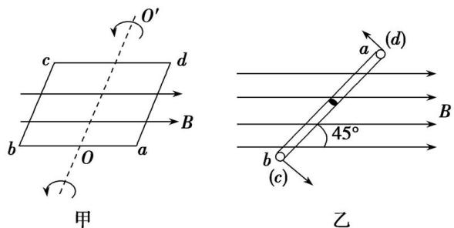
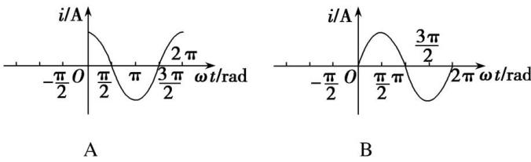
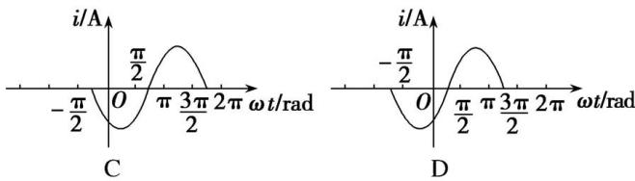

3．如图所示,单匝矩形线圈在匀强磁场中绕中心轴OO'匀速转动,设磁感应强度大小为0.01 T,线圈边长AB为20 cm,AD为10 cm,转速n为50 r/s,则线圈转动时感应电动势的最大值为 ( )
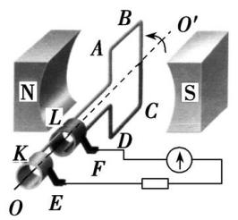
A.1×10⁻² V B.3.14×10⁻² V
C.2×10⁻² V D.6.28×10⁻² V

4．一矩形线圈在匀强磁场中绕垂直磁场方向的轴匀速转动，当线圈通过中性面时，以下说法错误的是( )
A．线圈中的感应电动势为零
B．线圈平面与磁感线方向垂直
C．通过线圈的磁通量达到最大值
D．通过线圈的磁通量变化率达到最大值

二、多选题
5．(多选)关于中性面，下列说法正确的是( )
A．线圈在转动中经中性面位置时，穿过线圈的磁通量最大，磁通量的变化率为零
B．线圈在转动中经中性面位置时，穿过线圈的磁通量为零，磁通量的变化率最大
C．线圈每经过一次中性面，感应电流的方向就改变一次
D．线圈每转动一周即经过中性面一次，所以线圈每转动一周，感应电流的方向就改变一次

6．(多选)矩形线圈在匀强磁场中匀速转动,所产生的交变电流的波形如图所示,下列说法中正确的是 ( )
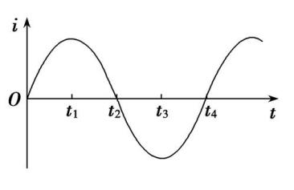
A.在t₁时刻穿过线圈的磁通量达到峰值
B.在t₂时刻穿过线圈的磁通量达到峰值
C.在t₃时刻穿过线圈的磁通量的变化率达到峰值
D.在t₄时刻穿过线圈的磁通量的变化率达到峰值

